Шахматы для людей с ограничением в области зрения
(CHESS FOR BLIND PEOPLЕ)

Кузин М.И
Научный консультант: Широбоков А.В.
(Ижевская Государственная сельскохозяйственная академия)
Каждый человек хоть раз в жизни сталкивался с форс-мажорными ситуациями, связанными с временной потерей возможности видеть. Виной тому стихия и отключение электричества. Представьте, что в вашей местности случился ураган, который привел к неисправности линии электропередач. И вот, когда внезапно погас свет, ваши глаза какое-то время никак не могут приспособиться к темноте. Вы не можете отловить свои ощущения и идете куда-то вдоль стены, на ощупь, исследуя предметы руками. В этот момент начинаешь понимать, какого людям которые совсем не видят. И у нас в семье произошла подобная ситуация
Мы с дедом любим играть в шахматы и дедушка любит играть с другими, но с возрастом его зрение стало слабым, но он и сейчас бодр духом и любит заниматься любимым делом. Возникли определённые трудности, дедушка из- за потери зрения не может играть с нами так как играл раньше
Именно он и подсказал мне идею, сделать шахматную доску для незрячих людей
Я провёл опрос среди студентов Ижгсха и учеников «МБОУ СОШ №27»
Всего было опрошено 192 человек. Считаете ли вы актуальной проблему с настольными играми для людей с ОВЗ?

На рынке для незрячих людей существует всего 2 аналога. Они показался мне довольно дорогим и неудобным:
Аналог | Достоинства | Недостатки
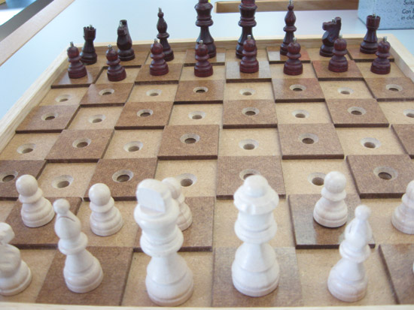 | 1)Разная высота клеток (незрячим людям проще играть)  2)Отверстия (фиксирование фигуры) | 1)Высокая стоимость  2)Ненадёжный материал  3)Большой вес
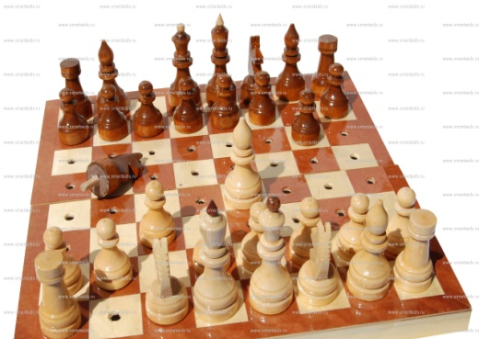 | 1)Покрытие лаком, делает доску влагозащищённой.  2)Минимализм и практичность | 1)Практически не встречается в продаже  2)Высокая стоимость

На основе анализа современного рынка было принято решение о создании технического устройства, отвечающего следующим критериям:
1)Себестоимость ниже рынка
2)Удобство игры выше, чем у аналогов
3)Универсальность шахмат
Для своего изделия я придумал совершенно новую методику определения клетки, на которую человек ставит фигуру.
Сначала у меня возникла идея наносить азбукой Брайля имена клеток прямо на поле для каждой из сторон играющих. Выпуклости для чтения я решил сделать из зубочисток, это понизит себестоимость. Должна получиться не дорогая шахматная доска, в ней будет использоваться шрифт Брайля, который изучают незрячие люди.
Но вскоре я понял, что при выпуклостях на самом поле фигуры будут просто неустойчивы, и незрячим людям будет не удобно. Я решил отталкиваться от предложенного варианта с просверленными насквозь отверстиями для фиксации фигур, а азбука Брайля для чтения имён клеток пусть будет прикреплена к основному полю.
Для удобной транспортировки фигур мы изготовили деревянные ящики.
Чтобы можно было с комфортом играть лежачим людям, есть выдвижные ножки на магнитах, которые в случае необходимости можно убрать
В качестве дополнения я решил изготовить полностью латинские и русские алфавиты Брайля (для тех кто пожелает их выучить)
Полная себестоимость проекта получилась довольно низкая (1261,5 рублей), поэтому запустив его в масштабное производство он будет конкурентно способным на рынке
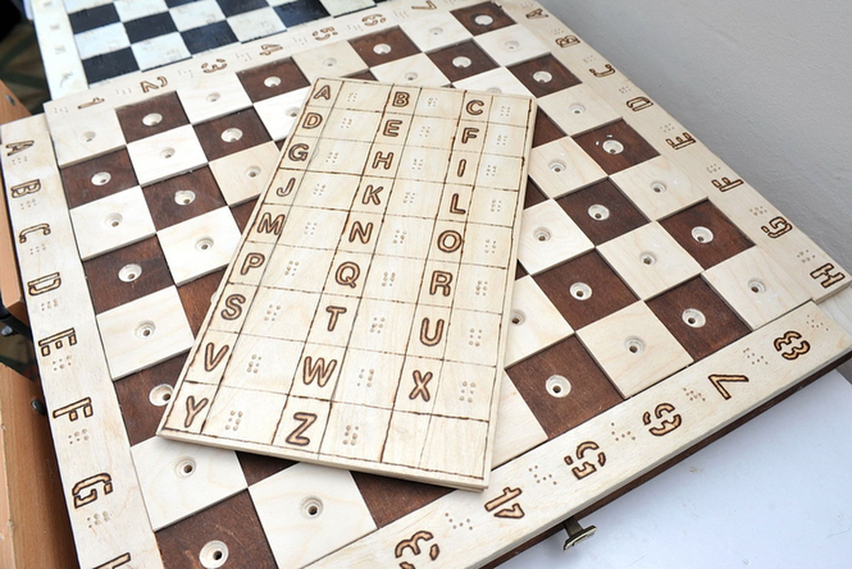
Потеря зрения не должна ограничивать людей в их желаниях и потребностях,
Мир меняется ,новые технологии распространяются со скоростью лесного пожара жарким летом, и скоро каждый человек на планете будет жить с комфортом во всём
Использованная литература:
1. - Боровков, Ю. А. Технический справочник учителя труда: пособие для учителей 4-8 кл. -2-е изд., перераб. и доп. / Ю. А. Боровков, С. Ф. Легорнев, Б. А. Черепашенец. - М.: Просвещение, 1980.
2. - Ворошим, Г. Б. Занятие по трудовому обучению. 5 кл.: обработка древесины, металла, электротехнические и другие работы, ремонтные работы в быту: пособие для учителя труда. - 2-е изд., перераб. и доп. / Г. Б. Ворошин, А. А. Воронов, А. И. Гедвилло и др.; под ред. Д. А. Тхоржевского. - М.: Просвещение, 1989.
3. - Объекты труда. 5 кл. Обработка древесины и металла: пособие для учителя/В. И. Коваленко, В. В. Куленёнок. - М.: Просвещение, 1990
4. -Тищенко А.Т. «Технология» Индустриальные технологии: 5 класс: Методическое пособие /А.Т.Тищенко. – 2 издание, дораб.-М.: Вентана-Граф, 2014.
5. Технология: 7-9 класс: Учебник для учащихся общеобразовательных учреждений.-2-е из., перераб./Под редакцией В.Д.Симоненко 2008

